název: Více Programů Najednou
kategorie: A začátečníci
ref.číslo: AZ6
verze: 01, 2017-06-14
autor: T.Krisl, Gymnázium Lanškroun

Zadání:
Vytvoř nejprve dva jednoduché programy:
- Při stisku A se na displej vypíše Ahoj, při stisku B se vypíše Zdar
- Při stisku A se rozsvítí všechna světýlka, při stisku B se světla zhasnou.
Nyní to udělej tak, aby bylo možné používat oba programy bez nutnosti přehrávat je podle potřeby do microbitu z PC.
Teď je třeba, aby bylo možné tlačítky měnit to, jaký program budou tlačítka používat.
Bude fungovat buď zdravení nebo rozsvěcení, podle toho, co si vybral.

Řešení:
Nejdříve si připravím oba hotové programy do jednoho skriptu
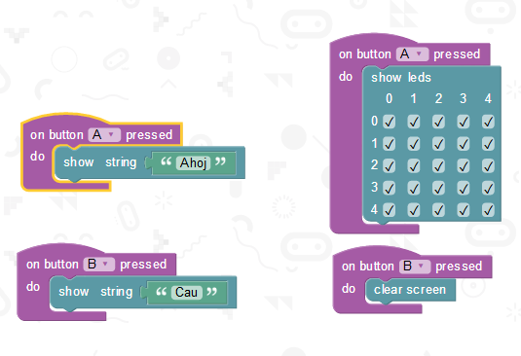
Vlevo je zdravení a vpravo světlo.
Vyzkoušejte si, co program nyní dělá. Doporučuji i různě po ploše přeházet bloky - pokaždé se to chová jinak. Block editor (vyzkoušejte si, zda v jiných aplikacích to je jinak) neumožňuje použít stisk tlačítka dvakrát v jednom programu - budeme to muset mít oboje v jednom:
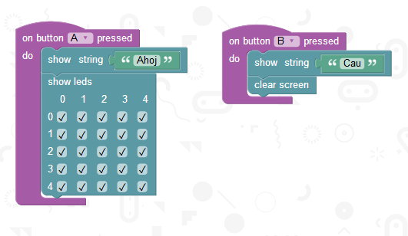
Takto to samozřejmě také nemůže fungovat. Musíme to udělat tak, aby běžel jen jeden z programů - bud budeme zdravit nebo svítit. Pro rozhodování se musí použít podmínka if. Do ní bude potřeba nějaká proměnná, která určí, který program se má používat - pojmenuji si jí program. Budu v ní mít číslo 1 (pro program zdrav) nebo 2 (pro program svit) - pro více programů bych mohl mít další čísla.
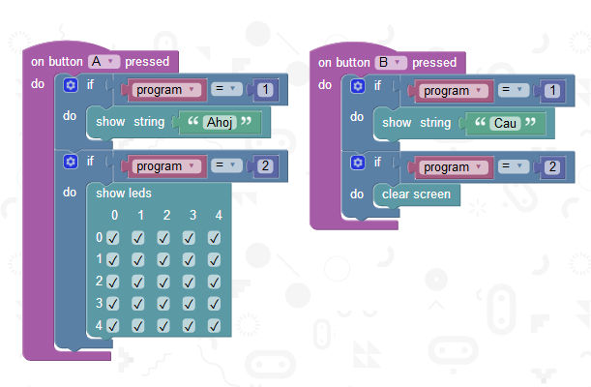
Teď to pro změnu nedělá nic.
To protože jsme nikde neřekli, kolik má být proměnná program na začátku.
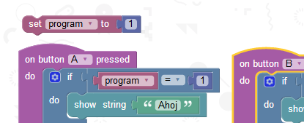
Teď nám běží program se zdravením.

Ještě je třeba umožnit změnu programu - použiji na to třeba možnost stisknout obě tlačítka současně. Tím se změní číslo v proměnné program a také se ukáže, jaký program jsem nastavil.
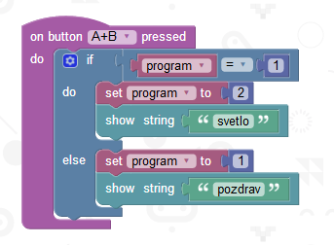

A nyní by měl být úkol splněn.
Samozřejmě můžete mít více programů na přepínání a mohou být i složitější (třeba stopky a teploměr). To už si ale zkuste sami.

